Массовая работа библиотеки
Уроки по формированию основ информационной культуры студентов (библиотечные уроки) на занятиях по УД и ПД на 1 курсе отделения СД и ЛД (группы 11, 12, 15, 16) по темам:
- Правила пользования библиотекой колледжа - Обзор справочной литературы, имеющейся в фонде библиотеки - Справочно-библиографический аппарат библиотеки - Справочный аппарат книги - Составление библиографического описания книги - Практическое занятие по закреплению полученных знаний (составление библиографического списка литературы для курсовой работы по выбранной теме – работа в парах).

Итоги интеллектуальной игры «Библиотека
Октябрь 2017г.
1 место
Волок Римма, 11 группа – 15,5б.
2 место
Симоненко Алина, 16 группа – 15б.
3 место
Липпс Алина, 11 группа – 14,5б.
4 место
Васюгова Алина – 14б.
Домолазова Анна – 14б.
5 место
Бесфамильная Карина – 13б.
Вольф Дарья – 13б.
Храмцова Наталья – 13б.

В 2017-2018 учебном году в рамках проекта «Медицинский КЗД. Выставка в библиотеке» студентка 11 группы Волок Римма под руководством библиотекаря Буйновой Т.А. подготовила материалы и оформила 2 выставки: «1 декабря - Всемирный день невролога» и «1 февраля - Всемирный день больного» (получила 2 благодарности).

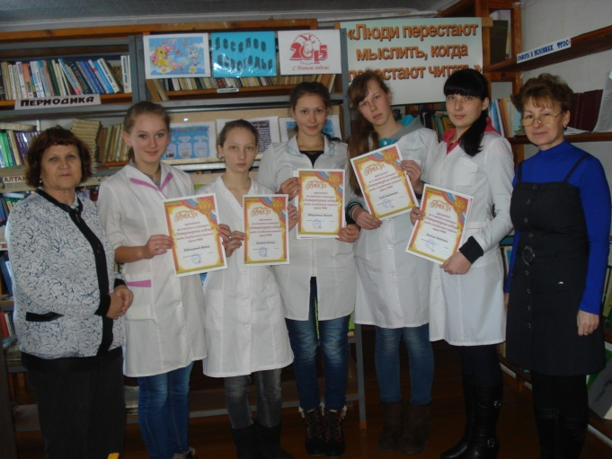
Победители конкурса «Литературная азбука»

